ПОСТАВКА ТА ВВІД В ЕКСПЛУАТАЦІЮ ОДНОРОЛИКОВОЇ ВАГИ
Поставка, монтаж, та налаштування конвеєрної однороликової ваги виробництва фірми SCHENCK PROCESS GROUP або ваги яка складається з контролера та комплектуючих фірми SIEMENS .
В об’єм робіт також входить:
- налаштування зв’язку між ваговим контролером та контролером Siemens S7-400.
- проведення приймально-здавальних випробувань, калібрування та ввід в експлуатацію.
- навчання персоналу та надання повного пакету робочої документації на однороликові ваги:
1)схеми електричні принципові;
2)схеми зовнішніх підключень;
3)кабельний журнал і таблиці підключень;
4)складальне креслення;
5)Специфікація обладнання;
6)Функціональну схему
7) Паспорт
Ваговий контролер повинен містити аналоговий вихід 4…20 мА для передачі значень продуктивності т/год та повинен мати можливість під’єднання до мережі Profibus. Додатково повинен містити імпульсний дискретний вихід (лічильник матеріалу). Також ваговий контролер повинен мати можливість приймати та передавати наступні дискретні та аналогові сигнали.
DI1 - Дискретний сигнал (START/STOP). Ввімкнення по команді з АСУ замовника.
DO1 - Дискретний сигнал (ALLARM). Сигналізація аварії на конвеєрних вагах.
DO2 - Дискретний сигнал (Імпульс через 1т).
АО1 – Аналоговий сигнал (Продуктивність).
Поставку матеріалів (конструктиви для кабельних трас та кабельна продукція) по заживленню та зв’язку вагового контролера Виконує замовник робіт згідно рекомендацій Виконавця.
Поставку кабельної продукції для зв’язку вагового контролера з давачами швидкості та ваги і.т.д., виконує Виконавець.
Ваговий контролер буде розміщений на відстані від конструктиву конвеєрних ваг на відстані 100м
Прокладання та поставку кабелю Profibus до вагового контролера, виконує Замовник робіт.
Для зв’язку по мережі Profibus Виконавець повинен надати gsd – файл та повну документацію по обміну сигналів по мережі.

Технічні дані для однороликової ваги
1 | Матеріал зважування |  | Шлак доменний
2 | Температура матеріалу |  | Навколишнє середовище
3 | Гранулометричний склад |  | Мін. 0 мм, Макс. 70 мм
4 | Корозійність матеріалу |  | Помірна
5 | Продуктивність |  | 600 т/г
6 | Ширина стрічка |  | 1000 мм
7 | Швидкість стрічки |  | 1,6 м/с
8 | Відстань між роликоопорами конвеєру |  | 1200 мм
9 | Ширина рами конвеєра L1, мм | 1344 | 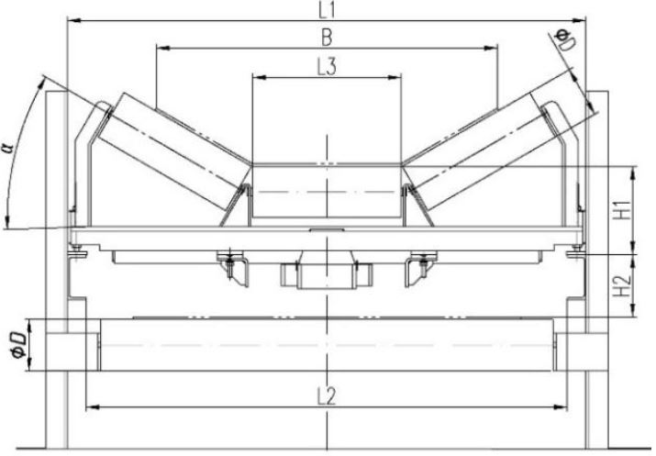
10 | Внутрішній зазор рами L2, мм | 1240
11 | Кут нахилу бічних роликів α, градус | 30
12 | Діаметр роликів D, мм | 127
13 | Довжина обичайки ролика L3, мм | 380
14 | Відстань від рами до верхньої гілки стрічки H1, мм | 240
15 | Відстань від рами до нижньої гілки стрічки H2, мм | 133,5
16 | Довжина конвеєру |  | 19,3 м
17 | Кількість точок подачі |  | 1
18 | Тип конвеєру |  | Стаціонарний
19 | Профіль конвеєру |  | Похилий 13,5⁰
20 | Вільний доступ до конвеєра |  | Зліва
21 | Спосіб натяжки стрічки |  | За допомогою натяжного гвинта
22 | Довжина кабелю від шафи до ваг |  | 100 м (входить в поставку)
23 | Інтерфейси |  | Profibus

